qc_track · 2026-08-21

초음파 프로브에 달린 IMU 는 프로브의 움직임을 얼마나 정확히 기록하나
FR5 플랜지에 BNO085 를 달고 teleop 으로 프로빙하듯 움직이면서, 로봇 FK 를 기준(GT)으로 회전과 병진을 각각 얼마나 따라가는지 쟀다.
측정 대상 | BNO085 자세 · 가속도 이중적분 변위
기준 (GT) | FR5 ee_wrt_base 144–148 Hz
보드 | board-6-qc · XIAO nRF52840 Sense · 250 Hz
리그 | 플랜지 직결 · freespace teleop (Touch)
수집 | 정지 300 s · 정렬 120 s · 프로빙 90 s ×2
기록 | GT 109,122 표본 / IMU 148,093 표본
기준 보고서 | SurgiLogger Exp-Latency (2026-07-12, FR3)
작성 | meta/qc_host6.json 에서 자동 생성

한 문단으로
회전은 잘 기록한다 — 자력계를 껐을 때에 한해서. 6 축(가속도+자이로)으로 풀면 기울기 0.4–1.1°, 축둘레 회전 1.9°, 지연 21 ms, 상관 0.997 이상이다. 같은 원시 데이터를 9 축으로 풀면 각오차가 4–11°, heading 드리프트가 분당 8.3° 로 무너진다. 로봇이 큰 강자성체라 그렇다.
병진은 멈춤과 멈춤 사이가 1 초를 넘으면 못 쓴다. 정지 상태의 오차 바닥은 1 초에 0.62 mm 로 기준값과 일치하지만, 실제로 움직인 구간은 1–2 초에 15 mm(이동거리의 22 %), 2–4 초에 55 mm(104 %)다. 오차가 구간 길이의 제곱으로 자라기 때문이고, 이것은 조정이 아니라 물리다. 0.5–1 초 구간은 이번 세션에 실제 이동이 하나도 안 들어가 아직 못 쟀다.
0.42°  기울기 각오차 RMS  (지연 보정 후, 6 축) | 21 ms  회전 실효 지연  기준 보고서 12–28 ms | 0.62 mm  1 초 변위 오차 바닥  기준 0.67 mm | 15 mm  1–2 초 실제 이동 오차  이동거리의 22 %

1. 요약
무엇 | 값 | 문턱 | 기준 실측 | 결과
IMU↔로봇 고정회전 잔차 RMS | 0.81° | < 3° | 1.26° | 통과
정렬 관측도 (2번째 최소특이값) | 1.051 | — | 0.327 | 양호
동적 각오차 RMS · 채널 최대 | 1.95° | < 2° | — | 통과
동적 각오차 RMS · 회전 전체(geodesic) | 2.50° | < 2° | — | 불합격
회전 실효 지연 | 21 ms | < 50 ms | 12–28 ms | 통과
상호상관 최소 | 0.997 | > 0.99 | 0.999 | 통과
heading(spin) 드리프트 | 0.23 °/min | < 1 | — | 통과
변위 오차 바닥 / 기준 대비 배수 | 1.40× | < 2× | 1.0× | 통과
실제 이동 변위 오차 (1–2 s) | 15 mm | — | — | 판정 없음
실제 이동 변위 오차 (0.5–1 s) | — | — | — | 미측정
모든 값은 6 축(자력계 미사용) 기준이다. 회전은 probe 블록 84 s, 변위 오차 바닥은 still 블록 300 s. 기준 열은 SurgiLogger Exp-Latency 실측값 (같은 칩 BNO085, 같은 정렬 해법, 같은 추정기) 또는 imu_bench QC_PLAN §9.
이동 구간 변위에는 일부러 문턱을 걸지 않았다. 시술 중 한 번에 얼마를 움직이는지 확언할 수 없어 어떤 숫자를 통과선으로 삼든 근거가 아니라 임의값이 되기 때문이다. 대신 §4 의 곡선이 답이다 — 용도가 정해지면 그 곡선에서 필요한 칸을 읽어 문턱을 정한다.

2. 무엇을, 왜 이렇게 쟀나
IMU 는 회전과 병진을 같은 방식으로 재면 안 된다. 회전은 중력과 자이로로 직접 관측되지만, 병진은 가속도를 두 번 적분해야 하고 상수 바이어스에 대해 t² 로 자란다. 전 구간 시계열 오차는 센서의 성질이 아니라 적분 길이의 함수일 뿐이다.
블록 | 길이 | 무엇을 준다 | 이번 결과
still | 300 s | 변위 오차 바닥, 자세 드리프트 | 창 1,184 개 · 사용
align | 120 s | IMU↔base 고정회전 + 가속도계 보정 | 정지 자세 7 개 · 사용
probe | 90 s | 지연, 동적 자세오차, ZUPT 변위 | 정지 22 · 이동 21 · 사용
probe_cal | 90 s | 캘리브레이션 검증 (다른 궤적) | 이동 6 개뿐 · 부분 사용
mag_map 은 자기장의 위치 의존성을 가리려던 블록인데 이번 세션에서 성립하지 않았다 (§6.3). 위 표에서 뺐다.

회전과 병진에 다른 자를 쓴다
- 회전 — 정지 자세로만 X = A·Y·B 를 풀어 IMU 세계좌표와 로봇 base 를 잇고, 그 다음 상호상관으로 지연을 빼고, 남는 것을 각오차로 본다. 움직이는 데이터로 정렬을 풀면 지연이 정렬오차로 둔갑한다.
- 병진 — 양 끝이 정지인 구간으로 잘라 구간별 변위 오차를 낸다(ZUPT). ZUPT 가 상수 가속도 바이어스를 원리적으로 제거한다. 그리고 보정 단계를 넷 나란히 낸다: A 무보정 / B 영점 바이어스 / C +ZUPT / D +캘리브레이션. C 만 보면 어느 보정이 실제로 일을 하는지 알 수 없다.

시간축
블록 | GT n | GT Hz | IMU n | IMU Hz | skew | 잔차 p95 | 짝비율 | CRC
still | 55,003 | 145.5 | 74,958 | 256.0 | −17 ppm | 4.48 ms | 100 % | 0
align | 22,866 | 148.3 | 29,545 | 256.0 | −11 ppm | 4.66 ms | 100 % | 0
probe | 16,155 | 144.1 | 21,869 | 253.0 | −25 ppm | 4.93 ms | 100 % | 0
probe_cal | 15,098 | 146.2 | 21,721 | 256.0 | −23 ppm | 4.62 ms | 100 % | 0
IMU 는 장치 시계를 PC 시계에 맞춘 값을 시간축으로 쓴다. pc_unix 를 직접 쓰면 시리얼 read 한 번이 여러 프레임을 물고 와 계단으로 양자화된다. 짝비율은 ee_wrt_base(타임스탬프 없음)를 같은 발행 틱의 joint_states 헤더 시각과 짝지은 비율이다.
|skew| < 30 ppm 이면 90 s 구간에서 2.7 ms 미만이라 지연 추정에 영향이 없다. CRC 오류와 시퀀스 누락은 probe_cal 의 누락 3 건을 빼면 전부 0 이다.

3. 회전 — 프로브가 어디를 향하는지
프로빙에서는 프로브를 거의 연직으로 세운다. 그 자세에서 기준 보고서의 '지평선 기준 롤' 은 투영이 0 벡터가 되어 무너지므로, 기울기를 두 성분(tip_x, tip_y)으로 쪼개고 침투축 둘레 회전을 spin 으로 따로 낸다. tilt 는 기준 보고서 '하방각' 의 정확한 여각이라 그 값과 직접 비교된다.
채널 | 지연 | 상관 | GT 진폭 | 오차 RMS | 지연보정 후 | 드리프트 | 기준
tilt 기울기 크기 | −21 ms | 0.9992 | 14.0° | 0.50° | 0.42° | +0.37 °/min | 12 ms / 0.999
tip_y 기울기 y | −21 ms | 0.9991 | 20.1° | 0.80° | 0.73° | +0.38 °/min | —
tip_x 기울기 x | −23 ms | 0.9974 | 19.6° | 1.17° | 1.14° | −0.83 °/min | —
spin 축둘레 회전 | −7 ms | 0.9997 | 20.1° | 1.95° | 1.95° | +0.23 °/min | 28 ms / 0.999
회전 전체 (geodesic) | −21 ms | — | — | 2.52° | 2.50° | — | —
probe 블록 84 s, 6 축. 지연 부호가 음수인 것은 센서가 GT 보다 이르다는 뜻이 아니라, GT 쪽에 컨트롤러→PC 몫이 이미 실려 있기 때문이다 — 그 몫은 세 채널에 똑같이 실리므로 채널 사이의 차이는 정확하고 절대값에만 공통 오프셋이 있다.
네 채널 모두 문턱 2° 아래다. 불합격으로 찍힌 2.50° 는 회전 그 자체(geodesic)로, 세 축의 오차가 합쳐진 값이다. 채널별로 쓰면 통과, 자세 전체를 하나의 회전으로 보면 살짝 넘는다 — 용도에 따라 어느 쪽을 봐야 하는지가 갈린다. 영상면 기울기만 쓰면 tilt 0.42° 가 답이고, 3 차원 자세를 통째로 쓰면 2.50° 가 답이다.
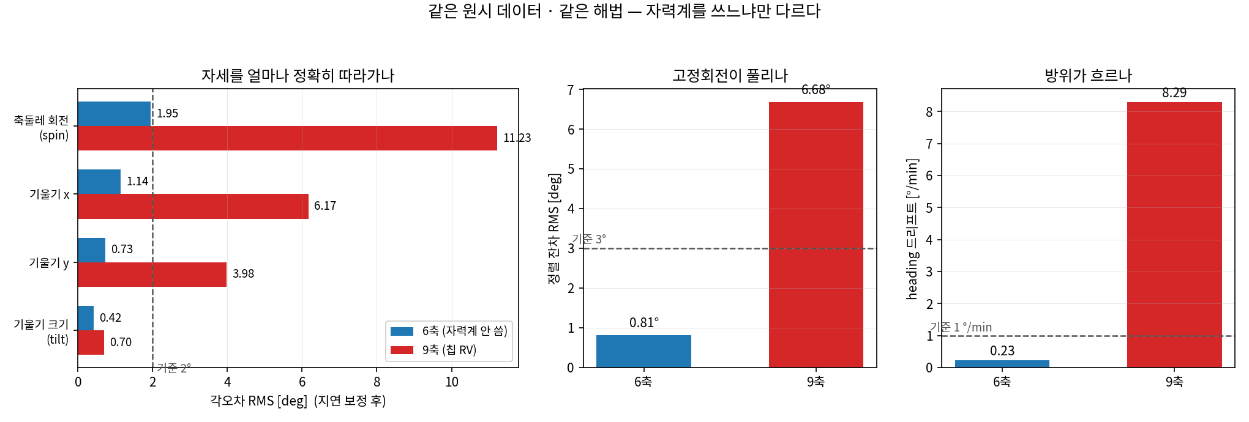
그림 1. 같은 원시 데이터에 같은 해법을 쓰고 자력계만 넣고 뺐다. 왼쪽 — 채널별 각오차. 자력계를 넣으면 spin 이 1.95° 에서 11.23° 로 6 배가 된다. 가운데 — IMU↔로봇 고정회전이 아예 안 풀린다(0.81° → 6.68°). 오른쪽 — 방위가 분당 8.3° 로 흐른다. tilt 만 9 축에서도 버티는데, 기울기는 중력으로 관측되어 자력계가 관여하지 않기 때문이다.
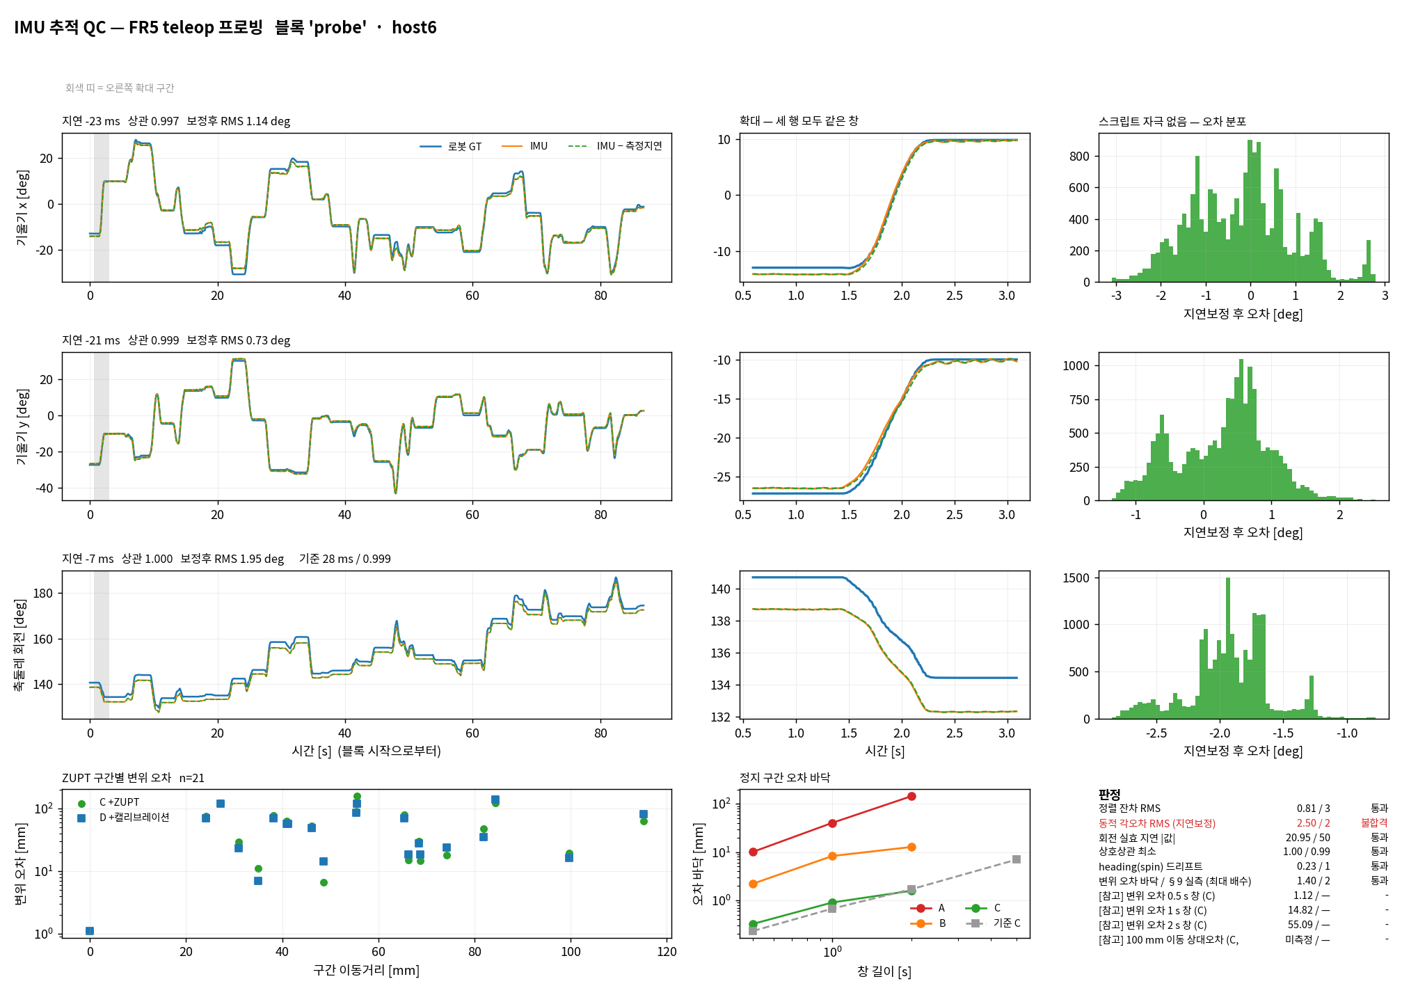
그림 2. probe 블록 전체(6 축). 파랑 = 로봇 GT, 주황 = IMU, 청록 = IMU 를 제 지연만큼 당긴 것. 청록이 파랑에 겹치면 차이의 정체가 오로지 시간이동이라는 뜻이고, 겹치지 않고 남는 부분이 진짜 자세 오차다. 오른쪽 열의 오차 분포가 ±2° 안에 모여 있다. 맨 아래 행은 회전이 아니라 병진이다 — 구간별 변위 오차와 정지 구간 오차 바닥.

정렬을 못 풀면 이 표는 전부 무의미하다
정렬 관측도(2번째 최소특이값)가 1.051 이다. 이 값이 0 에 가까우면 정지 자세들이 한 축으로만 기울어 해가 유일하지 않고, 그때는 잔차가 작든 크든 아무것도 못 말한다. 같은 리그에서 자세를 5–18° 밖에 안 벌렸던 앞선 시도는 관측도 0.12 였고, 그 데이터로 낸 모든 회전 숫자는 버렸다.

4. 병진 — 프로브가 얼마나 움직였는지
이 절이 이 QC 의 답이다. IMU 는 병진을 직접 재지 못하므로, 물어볼 수 있는 것은 "몇 초짜리 움직임까지 믿을 수 있는가" 하나뿐이다.
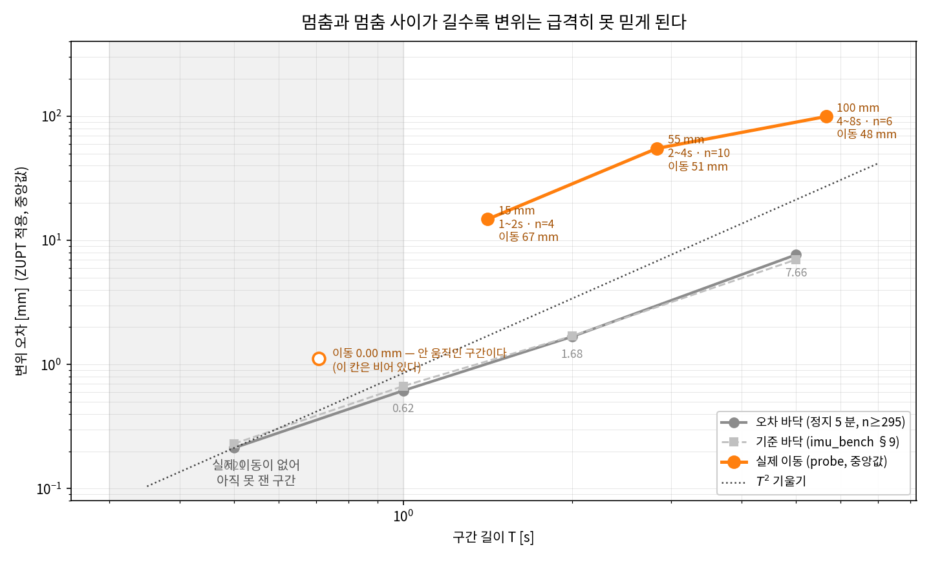
그림 3. 회색 = 정지 구간에 같은 파이프라인을 돌린 오차 바닥 — 이보다 잘 나올 수 없다. 점선 회색이 imu_bench QC_PLAN §9 의 기준 바닥인데 실측이 거의 그대로 겹친다. 주황 = teleop 으로 실제 움직인 구간. 둘의 벌어짐이 곧 움직임 자체가 만드는 오차다. 속이 빈 동그라미는 이동거리가 0.005 mm 인 칸 — 안 움직인 구간이라 이 칸은 채워진 것이 아니라 비어 있는 것이다.
구간 길이 | 정지 구간 (오차 바닥) |  |  | 실제 이동 구간
 | C 실측 | §9 기준 | 창 수 | n | 이동거리 | C 오차 | 상대오차
0.5 s | 0.21 mm | 0.23 | 1,184 | — | — | — | 미측정
1 s | 0.62 mm | 0.67 | 591 | — | — | — | 미측정
1–2 s | — | — | — | 4 | 67 mm | 14.8 mm | 22 %
2 s | 1.68 mm | 1.70 | 295 | — | — | — | —
2–4 s | — | — | — | 10 | 51 mm | 55.1 mm | 104 %
4–8 s | — | — | — | 6 | 48 mm | 99.6 mm | 178 %
5 s | 7.66 mm | 7.00 | 117 | — | — | — | —
A 무보정 / B 영점 바이어스 / C +ZUPT / D +캘리브레이션. 오차 바닥은 still 블록 300 s, 실제 이동은 probe 블록. 값은 모두 중앙값.

곡선의 모양은 물리로 정해져 있다
ZUPT 가 상수 바이어스를 지우므로 남는 것은 자세오차가 만드는 중력 누설 a 이고, 오차는 대략 a·T²/8 로 자란다. 자세오차 0.58° 면 중력 누설 0.1 m/s², 3 초 구간에서 약 112 mm 다. 거꾸로 2 초 창에서 5 mm 를 맞추려면 자세오차가 0.05° 여야 하는데 BNO085 로는 도달 불가능하다. 짧은 구간일수록 급격히 정확해지므로 이 센서의 사용 가능 영역은 0.5 초 안팎이고, 그것이 이번에 못 잰 칸이다.

가속도 모형 — 6 축에서야 물리적으로 말이 된다
파라미터 | 6 축 | 9 축 (칩 RV) | 참고
스케일 오차 [%] | −0.01 / −0.87 / −1.07 | +4.14 / +0.29 / −2.47 | 보정 후 +0.16
비직교 [deg] | −0.156 | −1.441 | —
바이어스 크기 [m/s²] | 0.019 – 0.042 | 0.13 – 0.42 | —
지렛대 |r| [mm] | 15.2 | 14.6 | CAD 미확인
가속도 잔차 [m/s²] | 0.0925 → 0.0775 | 0.3415 → 0.1371 | —
R_bs(C·a + d) − g = p̈ + R̈·r 을 15 개 미지수에 대해 한꺼번에 푼다. 나눠 풀면 좌변이 스케일 오차 × 중력에 지배되어 지렛대가 엉뚱하게 나온다. 적합 align+probe, n = 40,702.
6 축 스케일 오차가 1 % 안쪽, 비직교가 0.16° 다 — MEMS 가속도계로 기대할 수 있는 값이다. 9 축에서 나온 +4.14 % 와 −1.44° 는 센서의 성질이 아니라 자세가 틀린 채로 중력을 뺀 결과가 스케일로 흡수된 것이다. 지렛대 15.2 mm 는 두 소스가 서로 비슷하게 내지만 CAD 값과 대조하지 않았다.

5. 이 측정에서 드러난 것

5.1 이 리그에서 자력계는 자세를 측정 가능하게 악화시킨다
§3 의 그림 1 이 전부다. 결정적인 것은 세 소스 모두 정렬 관측도가 1.0 안팎이라는 점이다 — 즉 이 비교는 정렬이 잘 풀린 상태에서의 비교이고, 그래서 잔차의 차이가 진짜 차이다. 앞선 세션에서도 같은 방향이 보였지만 그때는 관측도가 0.12–0.98 로 들쭉날쭉해 결론을 낼 수 없었다.
한편 자기장 자체는 생각보다 얌전하다. 센서 고정 왜곡 모형 m = K·R·h + b 를 로봇의 알려진 자세로 풀면 네 블록 47 개 자세가 잔차 2.41 µT(잡음의 2.1 배), 방향오차 2.31° 로 들어온다. 칩 융합이 무너지는 정도(6–11°)가 자기장 왜곡 자체(2.3°)보다 훨씬 크다 — 즉 문제는 "자기장이 심하게 왜곡됐다" 가 아니라 "칩의 9 축 융합이 이 정도 왜곡에도 heading 을 못 지킨다" 다.

5.2 9 축이 더 주는 것은 지구 기준 절대 heading 하나뿐이다
기울기 두 자유도와 병진은 중력이 관측되므로 6 축이 전부 낸다. 선택은 "절대 heading 대 heading 없음" 이 아니라 "팔 자세 따라 흔들리는 heading 대 분당 0.23° 로 천천히 흐르는 heading" 이다. 후자는 블록 시작에서 로봇 GT 로 원점을 한 번 잡으면 그 구간 안에서 정확하다. 로거가 raw acc/gyr/mag 를 항상 남기므로 9 축/6 축은 수집이 아니라 분석 시점의 선택이다.

5.3 아직 답 못한 것 — 자기장이 팔 위치에 따라 변하는가
이걸 모형 없이 가르려면 자세는 같고 위치만 다른 정지 쌍이 필요하다. 자세가 같으면 센서 고정 왜곡의 예측이 완전히 같으므로, 측정이 다르면 남는 설명은 위치에 따른 장 변화뿐이다. 손으로 두 번 시도했고 두 번 다 쓸 수 있는 쌍이 0 개였다.
정지 문턱 | 정지 구간 | 쌍 | 자세차 ≤ 3° | 그중 위치차 ≥ 100 mm
3.0 s | 4 | 6 | 0 | 0
2.0 s | 10 | 45 | 0 | 0
0.8 s | 18 | 153 | 2 | 0 1 mm, 39 mm
정지 문턱을 아예 빼고 153 쌍을 전부 뒤진 결과. 100 mm 넘게 벌어진 쌍은 예외 없이 자세차가 8° 를 넘는다 — Touch 스타일러스로 직교 병진만 손으로 내는 것은 노력의 문제가 아니다.
다음 세션에서는 로봇이 스스로 돈다 — 각속도 0 인 twist 를 보내면 미분 IK 가 자세를 붙든 채 옮기므로 자세차가 설계상 0 이 된다. 다만 이 결론이 나기 전까지 §5.1 의 원인 진단은 절반만 확정이다: 자력계를 쓰면 안 된다는 것은 실측이고, 그 이유가 '팔 위치에 따라 장이 변해서' 인지 '칩 융합이 약해서' 인지는 아직 안 갈렸다. 대처가 갈리지 않으므로(둘 다 6 축이 답) 운용 결론은 바뀌지 않는다.

5.4 캘리브레이션이 검증에서 무너진다
probe 로 풀고 probe_cal 로 평가했다. 적합 블록에서 C 77 mm → D 100 mm, 검증 블록에서 C 422 mm → D 757 mm. D 가 C 보다 나쁘다 — 과적합이다. probe_cal 에 이동 구간이 6 개뿐이었고 그중 3 개가 4–8 초짜리라 통계가 서지 않는다. §4 의 표에서 D 열을 뺀 이유다.

5.5 칩이 자이로 보정을 끝까지 '완료' 로 안 찍는다
다섯 블록 90 분 내내 cal_gyr = 0 이었다 (같은 시각 cal_rv 2–3, cal_mag 2). 조작으로 올릴 방법이 없어 수집 전 게이트에서 뺐고, 대신 기록에는 남긴다. 결과에 영향은 없어 보인다 — 6 축 각오차가 0.4–1.9° 로 나온 것이 그 근거다.

6. 정직하게 밝혀 둘 것
- 정렬(14:15)과 프로빙(12:15)이 다른 시각의 기록이다. 6 축은 heading 이 원리적으로 관측되지 않아 분석하는 블록 자신의 정지 자세로 다시 정렬하므로 §3·§4 의 6 축 숫자는 영향을 받지 않는다. 반면 9 축 숫자는 그 사이의 표류가 오차로 잡혀 그만큼 과대평가일 수 있다. 9 축이 나쁘다는 결론 자체는 align 블록 안에서만 비교한 0.81° 대 6.68° 가 근거라 흔들리지 않는다.
- 0.5–1 초 칸이 비어 있다. 그 칸이 곧 이 센서의 사용 가능 영역인데, 이번 probe 블록에서 자이로로 센 짧은 이동은 7 개였지만, 멈춤과 멈춤 사이로 잘라낸 ZUPT 구간에서는 이동 시간이 1 초 이하인 것이 하나도 없었다. 다음 수집에서 채워야 한다.
- 지연은 "로봇 상태 스트림 대비" 값이다. 컨트롤러 UDP 상태 패키지가 PC 에 닿기까지의 몫은 GT 쪽에 이미 실려 있고 여기서 지울 방법이 없다. 그 몫은 세 회전 채널에 똑같이 실리므로 채널 사이의 차이는 정확하고, 절대값에는 그만큼의 공통 오프셋이 있다.
- GT 발행이 145 Hz 다. 한 샘플이 6.9 ms 라 지연을 그보다 잘게 읽지 못한다. 표의 −7 ms(spin)는 그래서 "한 샘플 안쪽" 이상으로 해석하면 안 된다.
- 지렛대 15.2 mm 를 CAD 와 대조하지 않았다. 회귀 추정값끼리는 6 축·9 축이 서로 비슷하지만(15.2 / 14.6 mm) 독립적인 확인이 없다.
- 프로브가 아직 안 달려 있다. IMU 는 J6 플랜지에 직결돼 있고 미분 IK 도 플랜지를 툴 프레임으로 쓴다. 실제 프로브가 달리면 지렛대 r 이 커져 회전 동반 구간의 ω×(ω×r) 항이 지금보다 크게 실린다.

7. 그래서 무엇을 할 수 있나

지금 이 센서로 할 수 있는 것
- 프로브의 자세를 기록한다. 6 축으로, 기울기 0.4–1.1°, 지연 21 ms. 영상면의 기울기를 태깅하거나 프리핸드 스캔의 자세 궤적을 남기는 용도에 충분하다.
- 짧은 재배치의 변위를 기록한다. 멈춤과 멈춤 사이가 1 초 이하일 때. 다만 그 칸의 실측이 아직 없다 — 다음 수집에서 확정한다.
- 로봇 FK 를 교차 검증한다. 자세 채널은 상관 0.997 이상이라 FK 가 어긋나면 바로 드러난다.

이 센서로 하면 안 되는 것
- 9 축 heading 을 믿는 것. 이 리그에서 분당 8.3° 흐르고 팔 자세에 따라 6–11° 어긋난다.
- 1 초를 넘는 이동의 위치를 IMU 만으로 재구성하는 것. 2–4 초 구간에서 이동거리만큼의 오차가 난다(104 %). 이것은 튜닝으로 못 고친다.
- 연속 프리핸드 스캔의 절대 위치를 쌓는 것. 위 항목의 당연한 귀결이다. 멈춤이 없으면 ZUPT 가 없고, ZUPT 가 없으면 A 열(무보정)이 답인데 1 초에 40 mm 다.

다음 세션이 할 일
- 0.5–1 초 이동을 최소 8 개 넣어 사용 가능 영역의 실측을 채운다.
- mag_map 을 스크립트로 돌려 자기장의 위치 의존성을 가른다 (각속도 0 twist · 자세 3 × 위치 5).
- probe_cal 을 다시 딴다. 이동 구간 16 개 이상이라야 캘리브레이션 검증이 통계가 된다.
- 실제 프로브를 달고 지렛대가 커진 조건에서 회전 동반 구간을 다시 잰다.
raw_data/meta/qc_host6.json · qc_chip.json · program.json 에서 자동 생성 — 이 보고서에 손으로 적은 값은 없다.
재현: python3 run_session.py → python3 analyze_track.py --sources host6,chip → python3 plot_track.py --source host6 · python3 plot_report.py
수집 2026-08-21 12:00–14:15 KST · 분석기 자체 시험 33 개 통과 · 기준 보고서 SurgiLogger QC Exp-Latency (2026-07-12)

